ГУАП
КАФЕДРА № 42
ОТЧЕТ
ЗАЩИЩЕН С ОЦЕНКОЙ
ПРЕПОДАВАТЕЛЬ
профессор, д-р техн. наук, профессор |  |  |  | В.В. Фомин
должность, уч. степень, звание |  | подпись, дата |  | инициалы, фамилия

ОТЧЕТ О ЛАБОРАТОРНОЙ РАБОТЕ № 2

Изучение методологии моделирования бизнес-процессов IDEF0

по курсу: Корпоративные информационные системы
РАБОТУ ВЫПОЛНИЛ
СТУДЕНТ гр. № | 4321 |  |  |  | Г.В. Буренков
 |  |  | подпись, дата |  | инициалы, фамилия

Санкт-Петербург 2026

СОДЕРЖАНИЕ
1 Задание 3
2 Предметная область 4
3 Модель IDEF0 5
3.1 Контекстная диаграмма А-0 7
3.2 Декомпозиция А0 «Отремонтировать обувь» 8
3.3 Диаграмма А1 «Принять обувь» 9
3.4 Диаграмма А2 «Отремонтировать пару» 10
3.5 Диаграмма А3 «Выдать обувь» 11
3.6 Глоссарий стрелок 12
4 Выводы 14
1 Задание
Нужно показать методологию IDEF0 на короткой модели своей предметной области. Модель начинается с контекстной диаграммы А-0, где зафиксированы цель и точка зрения. Декомпозиция доходит до диаграмм А1, А2 и А3 и на этом останавливается: блоки внутри них дальше не раскрываются. На одной диаграмме от трёх до шести блоков. Название блока — глагол, название стрелки — существительное. Вход подводится слева, управление сверху, выход справа, механизм снизу. Стрелки родителя не пропадают на дочерней диаграмме.
2 Предметная область
Обувная мастерская «Каблук» ремонтирует одну пару по отдельному заказу. Клиент приносит обувь и говорит, что нужно сделать. Приёмщик осматривает пару, по прайс-листу называет работы и только после согласия выписывает квитанцию заказа. Оплаты в этой квитанции ещё нет.
Мастер разбирает пару так, как записано в квитанции, ставит расходную деталь со склада и проверяет, что согласованная работа сделана. При выдаче приёмщик сверяет пару с квитанцией, касса принимает сумму по прайсу, и только с отметкой об оплате обувь отдают клиенту вместе с квитанцией об оплате. В границу модели входит один заказ. Закупка партий у поставщиков и зарплата не рассматриваются.
3 Модель IDEF0
Модель описывает один заказ. Цель — показать, из каких действий он состоит и какие документы их связывают. Точка зрения — владелец мастерской. Всего 5 диаграмм и 13 функциональных блоков. Контекст А-0 — один блок. На А0 три функции: приём, ремонт и выдача. Каждая раскрыта одним листом. Узлы А11–А13, А21–А23 и А31–А33 остаются действиями на этих листах и отдельных диаграмм не имеют.
Связь уровней видна по стрелкам. На контекст входят обувь клиента, заявка и расходная деталь, выходят отремонтированная обувь и квитанция об оплате. На А0 заявка и обувь входят в приём, деталь — в ремонт, оба выхода снимаются с выдачи. Квитанция заказа рождается в приёме и сверху ограничивает ремонт и выдачу. Прайс-лист управляет всеми тремя функциями, правила приёмки — приёмом и выдачей. Мастер подключён только к ремонту, касса — только к выдаче.
Рисунок 1. Модель ограничена одним заказом мастерской «Каблук». На контекст входят обувь, заявка и расходная деталь, выходят отремонтированная обувь и квитанция об оплате. Цель — описать выполнение заказа. Точка зрения — владелец мастерской.
Рисунок 2. Заказ делится на приём, ремонт и выдачу. Обувь и заявка входят в приём, расходная деталь — в ремонт, оба выхода контекста выходят из выдачи. Квитанция заказа рождается в приёме и сверху ограничивает ремонт и выдачу: по ней мастер знает согласованные работы, а касса сверяет сумму.
Рисунок 3. Приём состоит из осмотра, согласования работ и квитанции. Это узлы А11–А13, отдельными листами они не раскрываются. Обувь клиента и заявка остаются входами, на выходе — принятая обувь и квитанция заказа. Прайс-лист управляет только согласованием, правила приёмки — осмотром и квитанцией.
Рисунок 4. Ремонт состоит из разбора, замены детали и проверки. Это узлы А21–А23, глубже они не раскрываются. Принятая обувь входит в разбор, расходная деталь — в замену, на выходе одна дуга: обувь после ремонта. Квитанция заказа ограничивает все три действия, прайс-лист — только замену, потому что деталь берётся из перечня цен.
Рисунок 5. Выдача состоит из сверки квитанции, оплаты и передачи пары. Это узлы А31–А33, отдельными листами они не раскрываются. Обувь после ремонта входит в сверку. Сверенная пара идёт на передачу, сумма — в кассу. Клиент получает обувь и квитанцию об оплате только после отметки об оплате.

3.1 Контекстная диаграмма А-0
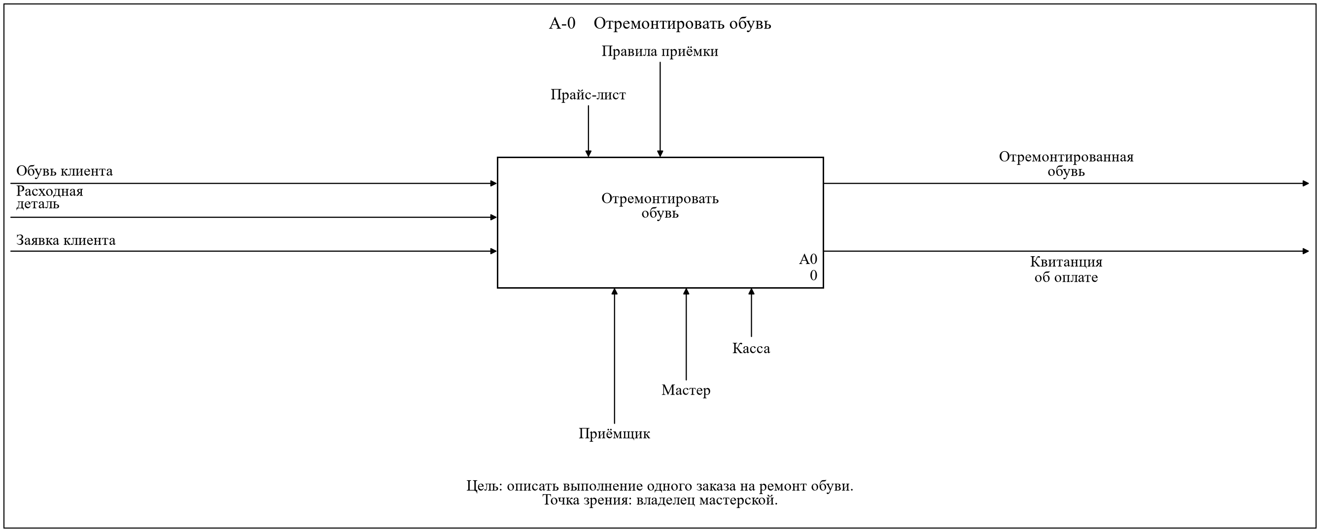
Рисунок 1 — Контекстная диаграмма А-0

3.2 Декомпозиция А0 «Отремонтировать обувь»
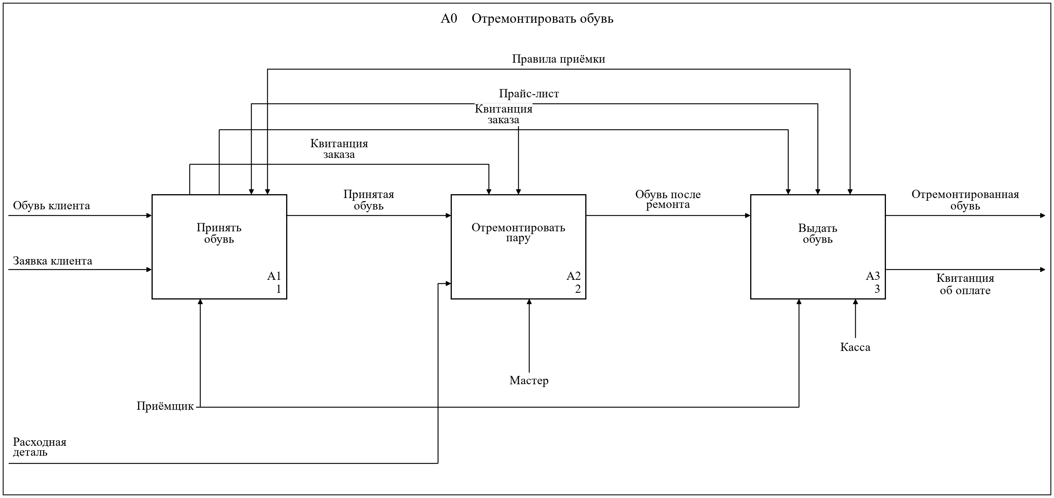
Рисунок 2 — Декомпозиция А0 «Отремонтировать обувь»

3.3 Диаграмма А1 «Принять обувь»
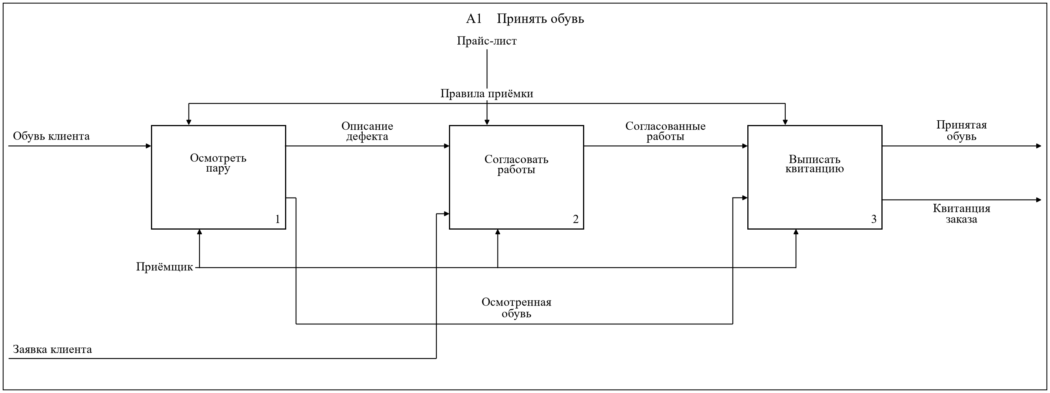
Рисунок 3 — Диаграмма А1 «Принять обувь»

3.4 Диаграмма А2 «Отремонтировать пару»
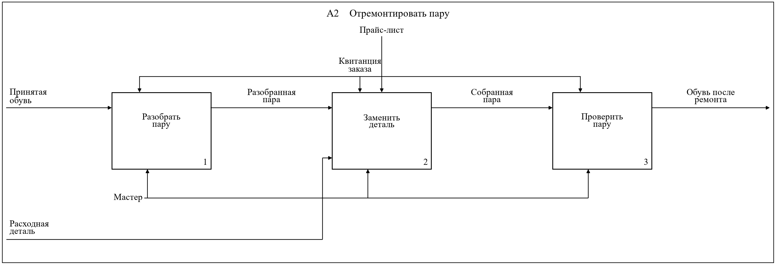
Рисунок 4 — Диаграмма А2 «Отремонтировать пару»

3.5 Диаграмма А3 «Выдать обувь»
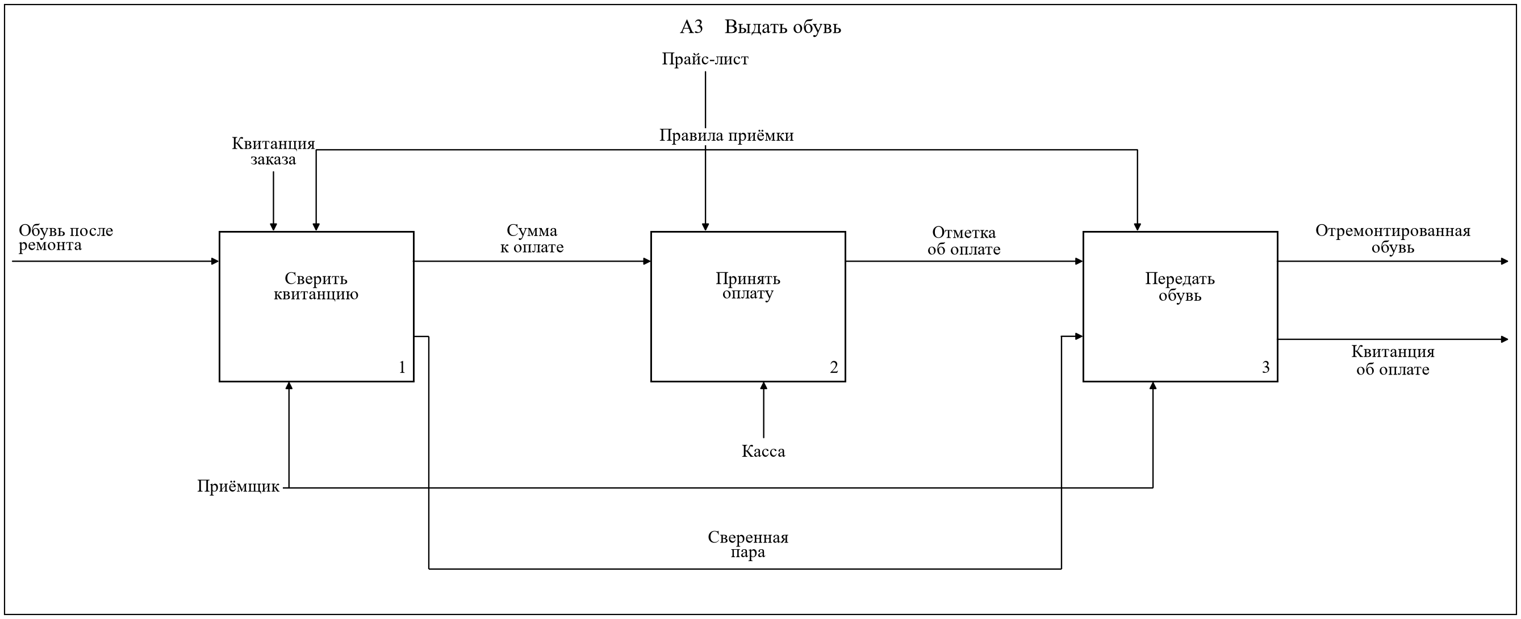
Рисунок 5 — Диаграмма А3 «Выдать обувь»

3.6 Глоссарий стрелок
В таблице 1 собраны дуги, которые переходят с диаграммы на диаграмму или без пояснения читаются двояко.
Таблица 1 — Глоссарий интерфейсных дуг
Дуга | Содержание
Квитанция заказа | Согласованные работы, срок и предварительная сумма. Оплаты в ней ещё нет. По ней мастер ремонтирует и приёмщик сверяет выдачу.
Квитанция об оплате | Подтверждение, что сумма по прайсу внесена. Без неё обувь клиенту не отдают.
Прайс-лист | Перечень работ и цен мастерской. По нему согласуют ремонт, берут деталь и считают оплату.
Правила приёмки | Что можно принять, как описать дефект и при каких условиях пару отдают клиенту.
Расходная деталь | Набойка, подошва или клей со склада мастерской. Входит в замену, а не в приём.
Принятая обувь | Пара после осмотра и квитанции, переданная мастеру.
Обувь после ремонта | Пара, в которой согласованная деталь уже стоит и шов проверен.
Описание дефекта | Что приёмщик увидел на паре до разговора о цене.
Согласованные работы | Работы из прайса, которые клиент подтвердил по заявке и дефекту.
Сверенная пара | Обувь после ремонта, совпавшая с квитанцией заказа.
Сумма к оплате | Стоимость согласованных работ по прайсу.
Отметка об оплате | Запись кассы, что сумма внесена. Пока её нет, пару не передают.
4 Выводы
Построена модель IDEF0 мастерской «Каблук» из 5 диаграмм и 13 блоков. Контекст А-0 ограничивает модель одним заказом и фиксирует цель и точку зрения владельца. А0 делит заказ на приём, ремонт и выдачу. Дальше раскрыты осмотр, согласование и квитанция; разбор, замена детали и проверка; сверка, оплата и передача обуви. Глубже этих листов модель не идёт.
На каждой диаграмме три блока. У каждого блока есть управление, выход и механизм, стрелки родителя сохранены на дочернем листе. Квитанция заказа связывает приём с ремонтом и выдачей, а обувь не покидает мастерскую без отметки об оплате.

